BÀI VIẾT VỀ TẤM GƯƠNG “NGƯỜI TỐT – VIỆC TỐT”

Cô giáo Đỗ Thị Luyện - tấm gương sáng trong sự nghiệp trồng người!
Bằng tinh thần trách nhiệm, sự tận tụy và tâm huyến với nghề, cô giáo Đỗ Thị Luyện – Giáo viên trường mầm non Bắc Cầu đã mang lại nhiều thành tích giáo dục và sự tin yêu của các bậc phụ huynh học sinh. Quan trọng hơn, tinh thần ham học hỏi, không ngừng sáng tạo của cô đã trở thành tấm gương sáng trong sự nghiệp trồng người, xứng đáng để đồng nghiệp noi theo.
Trải qua giai đoạn đầu đầy bỡ ngỡ không thể tránh khỏi, nhưng bằng nghị lực bản thân và nhất là niềm tin yêu với nghề, cô Luyện luôn phấn đấu, nỗ lực, rèn luyện, tích cực học hỏi, trau dồi kiến thức và tích luỹ kinh nghiệm, để mỗi khi đến lớp có thể dùng những kinh nghiệm đấy để chăm sóc dậy dỗ các con.
Cô giáo Đỗ Thị Luyện tâm sự: “Với tôi, công việc trọng tâm của người giáo viên chính là những giờ lên lớp. Tôi luôn tâm niệm làm thế nào để có những giờ học hay, thu hút được sự hứng thú say mê học tập của học sinh. Tuỳ theo trình độ của học sinh mà mình nghiên cứu tìm ra những phương thức dạy học phù hợp, làm cho tiết học sinh động hơn, giàu tính sáng tạo, giúp học sinh học và nhớ nội dung bài tốt và lâu hơn”.
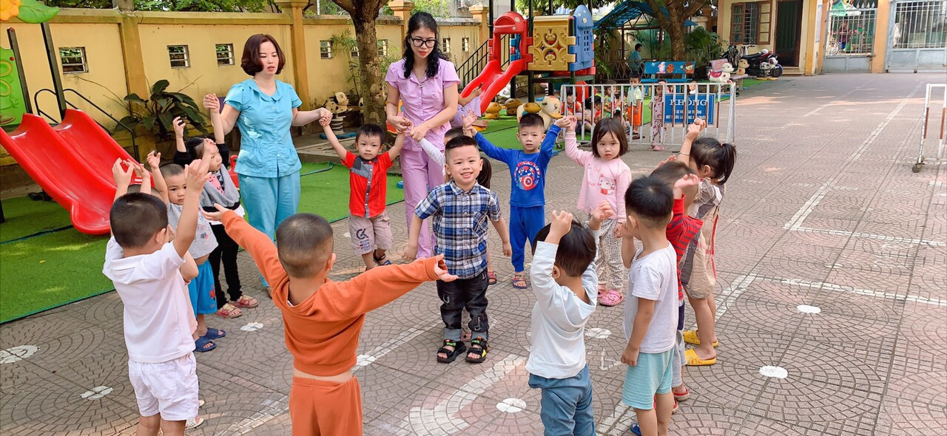
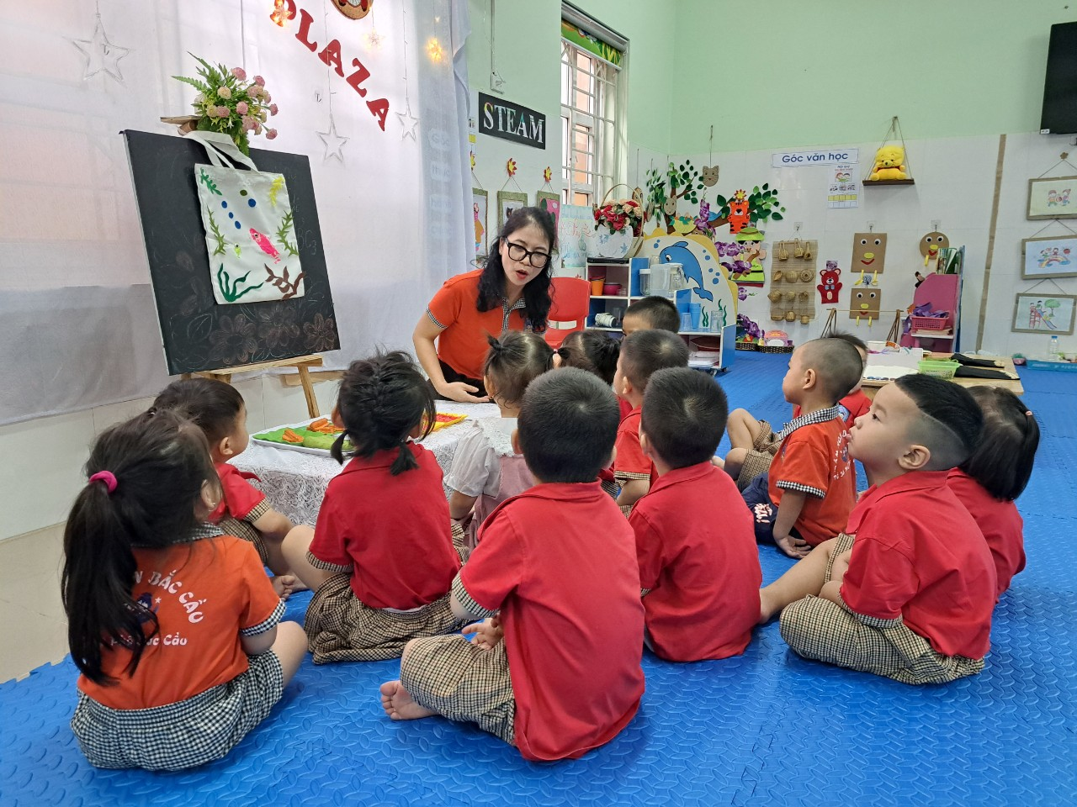
Cũng nhờ sự ham học hỏi, luôn tự trau dồi kiến thức nghề nghiệp cộng với niềm đam mê, sự tìm tòi sáng tạo và tấm lòng tất cả vì học sinh thân yêu của mình mà cô đã thu được nhiều kết quả đáng trân trọng. Trong quá trình công tác, cô đã đạt được nhiều thành tích đáng ngưỡng mộ. Đạt danh hiệu Giáo viên dạy giỏi cấp trường nhiều năm liền, Giáo viên dạy giỏi cấp Quận năm 2016-2017, danh hiệu Chiến sĩ thi đua cơ sở.
Cô Luyện trong mắt đồng nghiệp là một người rất thân thiện, gần gũi “Cô là một giáo viên nhiệt tình và năng động, luôn phấn đấu không ngừng, có tinh thần trách nhiệm cao trong công việc”. Đó cũng là lý do mà nhiều năm nay, Cô Luyện đã được nhiều phụ huynh tin tưởng gửi con mình cho cô.
Cùng với nhà trường, cô và tập thể cán bộ, giáo viên còn tổ chức nhiều chuyên đề nâng cao chất lượng dạy học, tìm ra những giải pháp nhằm thực hiện tốt các cuộc vận động lớn, các phong trào thi đua của ngành. Cô luôn dành hết tâm huyết cho nghề nghiệp, được đồng nghiệp mến phục và học sinh yêu quý.
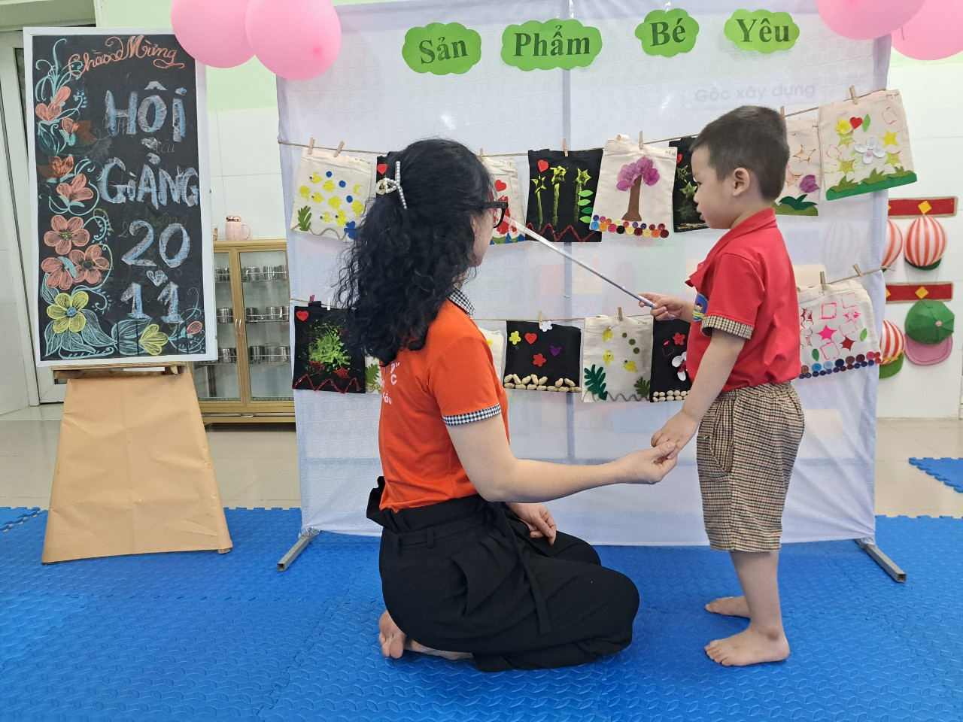
Giỏi việc ở trường, ở nhà cô Luyện là một người mẹ, người vợ đảm đang, có ý thức trách nhiệm xây dựng hạnh phúc gia đình.
Cô nuôi dạy 2 con chăm ngoan, học giỏi, có nhiều thành tích cao trong học tập . Cô Luyện tâm sự: “Đối với người phụ nữ, để có được thành công trong công việc, ngoài sự say mê, nhiệt huyết còn cần có sự thông cảm và chia sẻ từ người thân, gia đình. Đó chính là động lực để giúp cô luôn hoàn thành tốt nhiệm vụ dạy học, đồng thời vẫn toàn vẹn công việc gia đình.
Với sự nỗ lực, phấn đấu không ngừng của bản thân đã giúp cô vượt qua nhiều khó khăn, cùng với tập thể nhà trường hoàn thành xuất sắc mọi nhiệm vụ.. Cô là tấm gương điển hình tiên tiến “ người tốt – việc tốt”, những đóng góp của cô Đỗ Thị Luyện thật đáng trân trọng
Người viết

Nguyễn Thị Thùy Linh

